ご 案 内

当麻町合併処理浄化槽
設置整備事業補助金

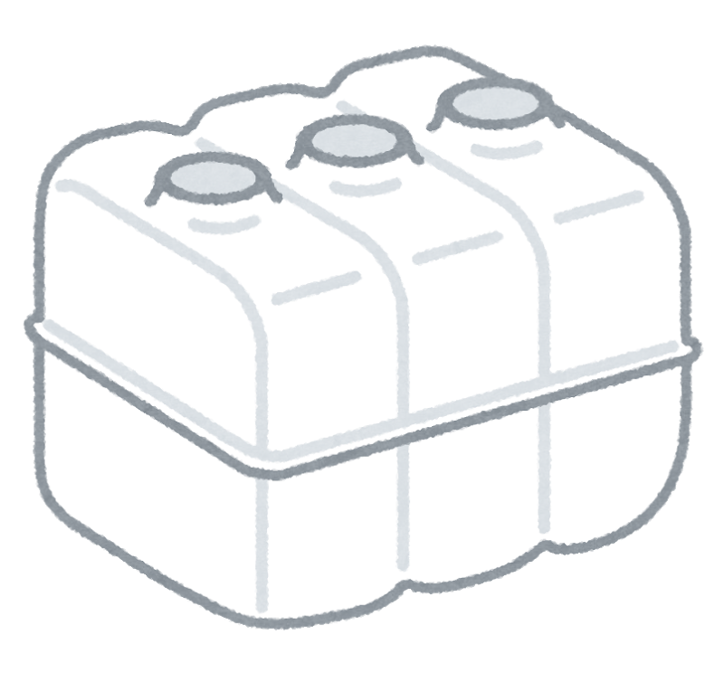

この補助金は、生活排水による公共水域の水質汚濁を防止し、生活環境の保全を図るため、新たに設置する合併処理浄化槽に対し、その設置に要する費用を補助するものです。

当麻町建設水道課
合併処理浄化槽設置整備事業補助金の概要

対象となる合併処理浄化槽
・生物化学的酸素要求量（ＢＯＤ）除去率９０％以上、放流水のＢＯＤ濃度２０ｍｇ／Ｌ（日間平均値）以下の機能を有するもの
・全国浄化槽推進市町村協議会に登録しているもの

補助の内容
合併処理浄化槽の設置に要する費用に相当する額とし、以下の区分につき、それぞれ定める額を限度として補助金を交付します。
（１）５～６人槽 ： ５００，０００円
（２）７人槽以上 ： ６５０，０００円

対象及び条件
当麻町公共下水道認可区域を除く町内全域において、当麻町合併処理浄化槽設備工事指定業者の施工により設置しようとする当麻町民もしくは住宅を建築して当麻町民となる見込みがある方で、以下に該当する方が補助対象となります。
（１）個人の住宅、個人の店舗併用住宅（処理対象人員が１０人槽以下）
（２） 居住の用途に供する事業所等
（３）その他、町長が認めたもの

※ 上記に関わらず、以下に該当する方は対象になりません
（１）浄化槽法第５条第１項に基づく設置の届出の審査又は建築基準法（昭和２５年法律第２０１号）第６条第１項に基づく確認を受けずに合併処理浄化槽を設置する方
（２）住宅等を借りている者で、賃貸人の承諾が得られない方
（３）販売又は賃貸（アパート、マンション等を含む。）を目的とした合併処理浄化槽付き住宅等を建築（改築を含む。以下同じ）する方
（４）町税等を滞納している方
（５）過去に補助金の交付を受けた方
（６）別荘等の短期在住型住宅に合併処理浄化槽を設置する方
（７）その他当該事業の目的の達成に関し、支障があると認められる方

補助金の割当
補助金内示及び交付決定に当たっては、予算の範囲内において行います。
また、新築住宅を優先し、応募者多数の場合は、抽選となります。
※４月中旬のとりまとめ以降は、随時受付となります。

必要書類
【要望時】
・合併処理浄化槽設置整備事業補助金要望書
・町税等を滞納していないことがわかる証明書（町外在住の方）

【交付申請時】
（１）補助金交付申請書
（２）審査期間を経過した浄化槽設置届出書の写し、または建築確認申請の写し
（３）合併処理浄化槽の設置計画図
（４）合併処理浄化槽の整備工事見積書
（５）指定業者との工事請負契約書の写し
（６）国庫補助指針に適合する浄化槽登録証及び登録浄化槽管理票（Ｃ）票
※ 登録浄化槽管理票（Ｃ）票については１０人槽以下の浄化槽に限る
（７）浄化槽機能保証制度の保証登録証（提出用）
（８）個人情報目的外利用に関する同意書（もしくは納税証明書）
（９）賃貸人の承諾書（住宅等を借りている方）
（10）その他、町長が必要と認める書類

【実績報告時】
（１）実績報告書
（２）当麻町合併処理浄化槽保守点検指定業者及び浄化槽清掃業者との業務委託契約書の写し（補助対象者が自ら当該浄化槽の保守点検又は清掃を行う場合にあっては自ら行うことができることを証明する書類）
（３）浄化槽法定検査依頼書の写し
（４）使用開始報告書
（５）浄化槽施工状況報告書及び施工状況確認表
（６）浄化槽施工業者が撮影した施工状況に係る写真
ア 浄化槽設備士が実地に監督していることを証する写真
イ 基礎工事の状況を示す写真
ウ 据付工事の状況を示す写真
エ かさ上げの状況を示す写真
オ 放流先への接続状況を示す写真
（７）その他、町長が必要と認める書類

問い合わせ 役場建設水道課管理係 ☎８４－２１１１（内線１５２・１５３）

当麻町合併処理浄化槽設置整備事業スケジュール

番号 | 期 日 | 内 容
１ | ３月上旬 | 町広報紙「我が郷土」により事業内容の周知
２ | ４月中旬まで | 設置補助金要望書の提出 | 申請者 → 当麻町
３ | ４月下旬 | 補助金割当内示通知  （応募者多数の場合は新築を優先） | 当麻町 → 申請者
４ | 内示通知後 | 浄化槽設置届出書の提出 | 申請者（施工業者）  → 当麻町
５ | 申請者提出後 | 浄化槽設置届出書の進達 | 当麻町 → 振興局
６ | 振興局進達から１０日以降 | 設置補助金交付申請 | 申請者（施工業者）  → 当麻町
７ |  | 補助金交付決定通知 | 当麻町 → 申請者
８ | 交付決定以降 | 工事着手
９ | 工事着手後 | 現地確認（鉄筋及び基礎コンクリート） | 施工業者 → 当麻町
10 | ２月下旬まで | 実績報告書の提出  （工事完了後、速やかに提出して下さい） | 申請者 → 当麻町
11 |  | 完了確認及び補助金の確定通知 | 当麻町 → 申請者
12 |  | 補助金の支払い | 当麻町 → 申請者

≪ 注意事項 ≫
・施工及び維持管理に関しては、設置者の責任で行なうこと。
・工事中は事故及びトラブルのないように注意を払うこと。
・補助金の交付回数は、１件１回とする。

